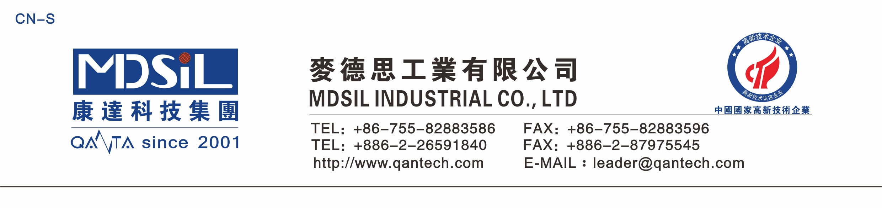AE-313氟素外部脱模剂
产品介绍
★AE-313为国内自主研发ME-313代替品，性价比更优。
★以氟为基础材料，脱模性能超群。 AE-313充分发挥氟化物防水、防油、防粘、耐热的特性，涂布后形成一层薄薄的氟素薄膜，即使是易于粘模的硅橡胶，也能简单脱模。
★ 成形不会有粘着感，特别适合电器部件成形加工。 AE-313涂布后形成的是一层氟素干膜，脱模后附着在成形品上的成份很少，尤其适合于需要后期加工及电器部件的成形加工。
★模具不易污染，提高工作效率。 AE-313成膜后在成形品与模具之间形成隔离层，同时发挥氟化物特有的防油、防污性能。降低成形材料与脱模剂本身对模具的污染，从而节省清洗模具的时间。
★降低成形品的次品率，提高尺寸精度。 AE-313成膜后形成一层0.1μm-1μm的干膜，成膜很薄且脱模性优良，从而保证了成形品的尺寸精度，降低成形品的次品率。尤其适合附加值加高的精加工产品。
★ 使用方便，脱模有效时间长。 AE-313产品喷涂以后就能即可进行成形加工，从而提高生产效率。尽管其成膜很薄，但粘附在成形品上的成分很少，从而保证持续脱模。
产品应用
● 硅橡胶按键、键盘 ● 硅橡胶O型圈、密封件
● 其他硅橡胶对脱模有更高要求之制品 ● 要求绝缘的橡胶制品
使用方法
●用纯净水(不可用自来水)稀释15~20倍使用，然后直接均匀喷在模具上,合模180度保温一分钟，喷一次一般用10模以上
包装形态
● 15kg/罐

